Педагогические секреты учителя биологии
Автор: Караулова Екатерина Николаевна
Учитель биологии, МБОУ СШ №17, г.о.г. Арзамас
«Вы не ошибётесь, если поступите правильно»
Марк Твен
Современный педагог должен быть коммуникативным, разносторонним, умеющим использовать новые технологии и находить нестандартные решения для различных задач. Каждый день перед педагогом встает задача: как помочь учащимся быстро и эффективно запомнить материал? Здесь на помощь педагогу приходит изучение мнемотехник – технологий, которые активно применяют в различных направлениях и определяют технологии, которые использует приемы и способы, способствующие облегчению запоминания и увеличения объема памяти путем применения каких-либо ассоциаций. В своей педагогической практике, я активно использую эту технологию, а именно метод ассоциаций, метод рифмы и метод созвучия. С 5 по 11 классы курс биологии включает в себя систематические группы живых организмов, правильный порядок этих таксонов можно представить в виде стихотворения (Цирк – огромный купол пестрый, словно радугой вознёсся). Данный метод уже много лет помогает учащимся при сдаче ВПР, ОГЭ и ЕГЭ по биологии. Повысить интерес учащихся к изучению биологии мне помогает «лэпбукинг», как инструмент оценивания результатов школьника, как нестандартная технология в поиске необходимой информации и преобразовании её в необычную форму, как катализатор творческого мышления ученика. Лэпбук – это тематическая папка, в которую вклеиваются кармашки, окошки и другие детали с наглядной информацией в виде рисунков, диаграмм, игр и заданий по выбранной тематики. Данный метод является отличной альтернативой традиционному обучению.
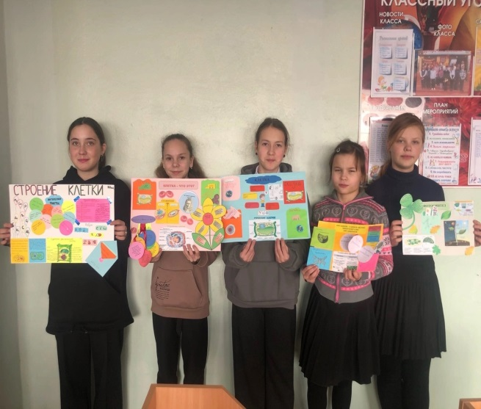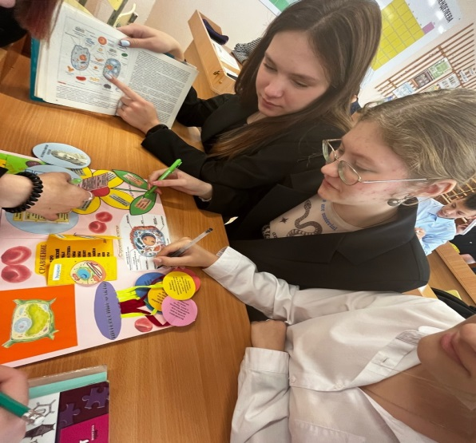
Лэпбукинг подходит не только детям дошкольного и младшего школьного возраста, но и учащимся среднего и старшего звена. Особое значение я уделяю беседам на уроке. Как показывает практика беседы и «случаи из жизни» по теме урока лучше всего усваиваются учащимися, в отличие от лекции. Они принимают активное участие в беседе, задают интересующие их вопросы, внимательно слушают, рассказывают свои случаи из жизни. У учителя биологии большой арсенал различных средств, чтобы заинтересовать ученика, ведь сам материал очень интересный и разнообразный. Я не стою на месте, я нахожусь в вечном поиске эффективных способов привлечь учащихся в занимательный мир биологии.

